《科学学科知识与教学能力》（初级中学）
一、考试目标
（一）科学学科与教学知识及能力
掌握基础的科学知识、方法和实验技能，理解科学、技术、社会以及环境的相互关系，具备运用科学知识和方法分析和解决实际问题的能力；了解科学发展的历史和现状，关注科学的最新发展动态；熟悉《义务教育初中科学课程标准（2011年版）》；掌握科学课程教学的基本理论，并能在教学中灵活运用。
（二）科学课程教学设计能力
能根据《义务教育初中科学课程标准（2011年版）》的要求，针对初中生的认知特征、知识水平及学习需要选择合适的教学内容，制定教学目标，明确教学重点和难点，选择合理的教学策略和教学方法，设计多种形式的教学活动；能合理利用教学资源，创设问题情境，激发学生学习的主动性和积极性，引导学生自主、合作、探究学习；能依据教学目标和教学内容编制、选择作业。
（三）科学课程教学实施能力
能依据教学目标、教学内容以及初中学生的认知特点与心理特征，恰当地运用多样化的教学方法组织教学；能运用现代信息技术、发挥多种媒体的教学功能；能指导学生进行自主、合作、探究学习；能适时地根据学生反馈优化教学。
（四）科学课程教学评价能力
掌握科学课程教学评价的基本方法，能恰当地对学生的学习进行评价；注重评价目标的多元化，能利用多样化的评价方式促进学生发展；了解教学反思的基本方法和策略，能对自己的教学过程进行反思并改进教学。
二、考试内容模块与要求
（一）科学学科与教学知识
1．科学专业知识
（1）掌握与初中科学课程密切相关的科学基础知识，包括：大学物理中的力学、电磁学、热学、光学和原子与原子核物理知识的基础知识；大学化学中的无机化学、有机化学的基础知识；大学生物学中的植物学、动物学、生理学、生态学、遗传学、进化论的基础知识；大学自然地理和天文学方面相关的基础知识。
（2）能运用科学基本原理和基本方法分析日常生活中涉及到的相关科学现象。
（3）掌握科学研究方法和实验手段；了解科学发展的历史与最新发展动态。
2．科学教学知识
（1）熟悉《义务教育初中科学课程标准（2011年版）》，理解初中科学课程的性质、基本理念和课程目标。
（2）了解科学课程教学的基本原则，认识科学课程教学过程的基本特点及其规律，熟悉一些常用的教学方法。
（3）了解科学教育的基本思想，具备科学课程教学设计、教学实施以及教学评价相关知识。
（二）教学设计
1．前期分析
（1）能根据《义务教育初中科学课程标准（2011年版）》、科学教材以及学习者特征，分析、处理教材内容，确定科学教学内容在初中科学课程中的地位和作用。
（2）能结合初中生的认知水平和心理特征、已有知识和能力，确立教学重点与难点。
2．确定教学目标
（1）理解“科学探究”、“科学知识与技能”、“科学态度、情感与价值观”、“科学、技术、社会、环境”四个方面的教学目标。
（2）能根据《义务教育初中科学课程标准（2011年版）》、教学内容以及学生的基础和发展需求，确定并准确表述具体的教学目标。
3．选择教学策略
（1）能根据教学目标、教学内容和初中生的特点，选择合适的教学策略和教学方法。
（2）能根据教学实际合理选择、利用和开发教学资源。
4．设计教学过程
（1）能根据科学课程教学过程的特点和规律，合理安排教学内容，选择教学方法，设计教学过程。
（2）能创设教学问题情境，激发学生的学习兴趣，有效地开展教学。
（三）教学实施
1．课堂学习指导
（1）掌握指导学生学习科学课程的方法和策略，能依据科学课程特点和初中学生认知特点和心理特征，恰当地运用教学方法与手段，帮助学生有效学习。
（2）能根据学生的反馈优化教学。
2．课堂教学组织
（1）掌握初中科学课程教学的基本形式和策略，能有效组织多样化的教学，尤其是自主、合作和探究学习。
（2）理解科学实验的教学功能、特点与方法，能在教学过程中有效运用科学实验开展教学。
（3）教学过程条理清楚、重点突出，能适时地对教学内容进行归纳总结，合理布置作业。
（4）合理选用教学媒体，整合多种教学资源，提高科学课程教学效率。
（四）教学评价
1．能依据《义务教育初中科学课程标准（2011年版）》倡导的基本评价理念，在教学过程中恰当体现评价的诊断、反馈、激励、甄别等功能。
2．能运用教学反思的基本方法和策略对教学过程进行反思，并针对存在的问题提出改进思路。
3．能编制、选择符合教学目标和教学内容的作业，能运用多样化的评价方法对学生的学习活动进行正确评价，以促进学生的发展。
三、试卷结构
模 块 | 比 例 | 题 型
科学知识与教学知识 | 40﹪ | 单项选择题  简 答 题
教学设计 | 25﹪ | 教学设计题
教学实施与教学评价 | 35﹪ | 教学案例分析题  简答题
合计 | 100﹪ | 单项选择题：约27﹪  非 选 择题：约73﹪
四、试题样本
一、选择题
1．某金属元素R，它的氢氧化物的相对分子质量为，它的氯化物的相对分子质量为。则该金属元素R的化合价为
A．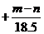 B．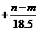 C．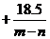 D．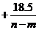
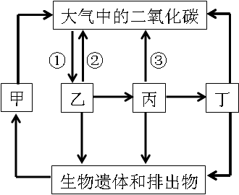2．题图是生物圈中碳循环的示意图，下列分析不符合图中信息
的是
A．图中③表示的生理过程是呼吸作用
B．图中甲代表的生物是腐生细菌和真菌等
C．图中乙、丙、丁三者组成的食物链是：乙→丙→丁
D．能量沿着食物链流动，在丁这一级生物体内积累最多
3．下列说法正确的是
A．地球、北斗星、火星都是环绕太阳转动的行星
B．流水、风、冰川都是导致地形变化的外力因素
C．地球上有昼夜交替现象的主要原因是地球的公转
D．清明节、端午节、中秋节都是以月相变化周期为依据确定的
4．一个质点在几个力同时作用下的位移为。其中一个力为恒力，则这个力在质点移动位移的过程中所作的功为
A．67J B．91J C．17J D．-67J
二、简答题
5．以“原子结构的模型”教学为例，简述科学史在科学教学中的功能。
三、案例分析题
6．下面是一道作业题及某同学的解答：
问题
（1）指出该同学解答中的错误，并分析出错的原因。（5分）
（2）设计一个能帮助该同学学习解决这一问题的教学过程。（15分）
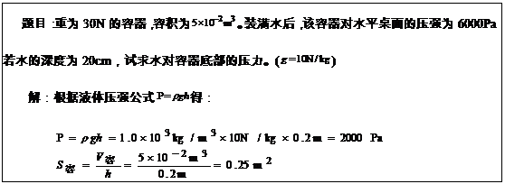
四、教学设计题
7．材料一
某初中科学教材“遗传是有规律的”一节的内容节选如下：
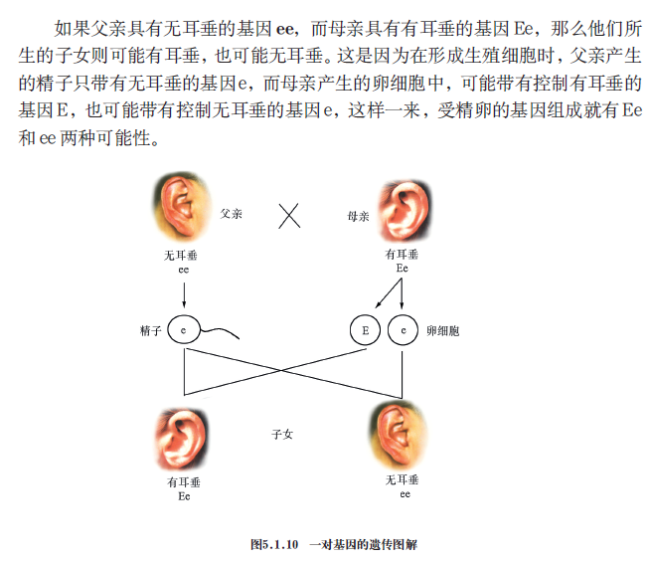
材料二
《义务教育初中科学课程标准（2011年版）》关于“遗传是有规律的”的“内容标准”为：说出遗传物质的作用，知道DNA、基因和染色体的关系。
材料三
教学对象为九年级学生，已学习了遗传现象、染色体、DNA和基因等相关知识。
根据上述材料，完成下列任务：
（1）简述染色体、DNA和基因三者的关系和遗传上的作用；（5分）
（2）完成材料一节选部分的教学设计，内容包括教学目标、教学方法、教学过程，并
说明设计思想。（不少于300字）（30分）
样本试题标准答案与评分标准
一、选择题
1．B 2．D 3．B 4．A
二、简答题
5．结合“原子结构的模型”发现过程阐述科学史在科学教育中的价值。满分10分，依据答题情况酌情给分。科学史在科学教育中的价值具体的包括：（1）通过科学家案例，激发学生学习科学的兴趣；（2）启发学生的思维，加深对原子结构模型了解；（3）知道科学家对原子结构模型的认识是不断发展的过程，已有的结论可能被修正。
三、教学案例分析题
6．（1）该同学解题错误表现在对容器底部面积的计算，不能用计算。由于题目中没有明确容器的规则形状，容器底部的面积需要运用公式计算。
（2）正确的解法如下：
根据液体压强公式得水对容器底部的压强为：
容器底部的面积
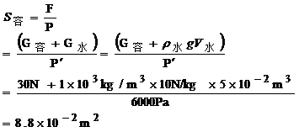
由
【评分说明】（1）指出该同学解题中错误之处并能正确说明原因，满分得5分，依据答题情况酌情给分。
（2）给出正确解答，得5分；能进一步针对解题错误阐述教学过程，得10分，满分给15分，依据答题情况酌情给分。
四、教学设计题：
7．（1）控制生物遗传的物质存在于染色体上。每条染色体是一个DNA大分子，其中基因是具有遗传功能的一个DNA片段，它决定了生物体的性状。满分5分，依据答题情况酌情给分。
（2）①教学目标符合教学内容与课程标准的要求，具体、清晰，满分5分，依据答题情况酌情给分；
②教学策略和教学方法适合，符合教学目标、教学内容和初中生的特点，满分10分，依据答题情况酌情给分；
③教学过程条理清楚、重点突出，重点阐述基因是具有遗传功能的，它决定了生物体的性状，某种（有无耳垂）遗传性状的出现是与来自父母亲的基因（显性基因和隐性基因）的相互作用有关，所以遗传是有规律的，满分15分，依据答题情况酌情给分。

